علیرضا اسلامی خواه 99521064

سوال 3 الف :

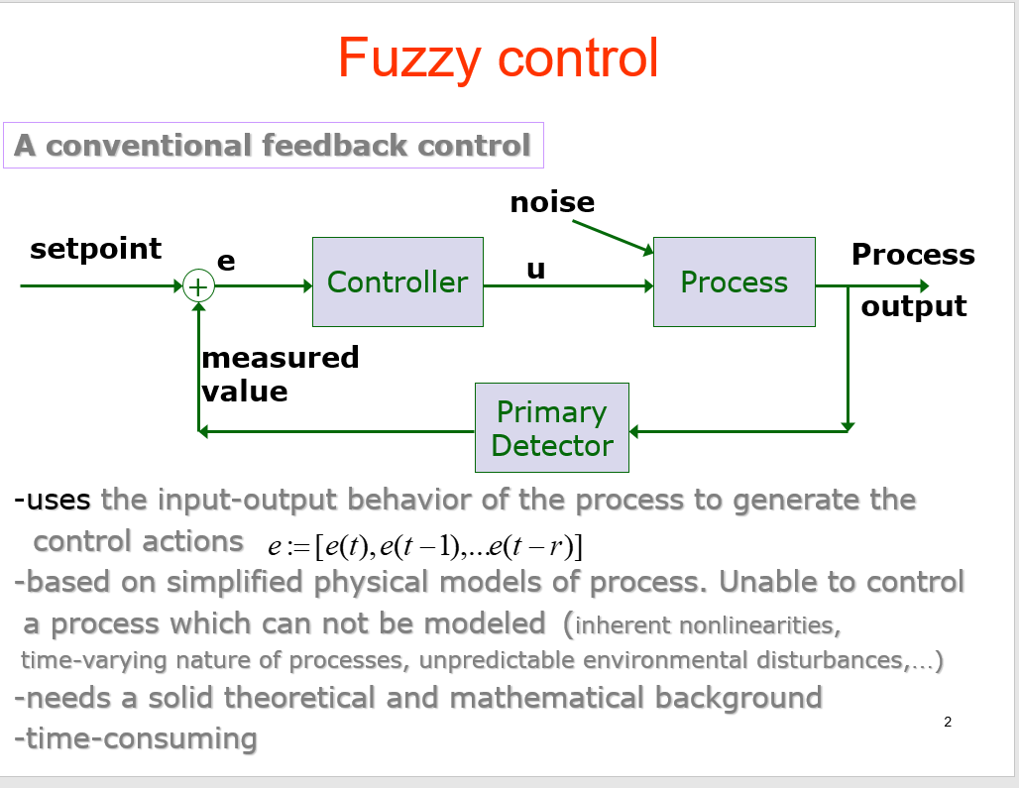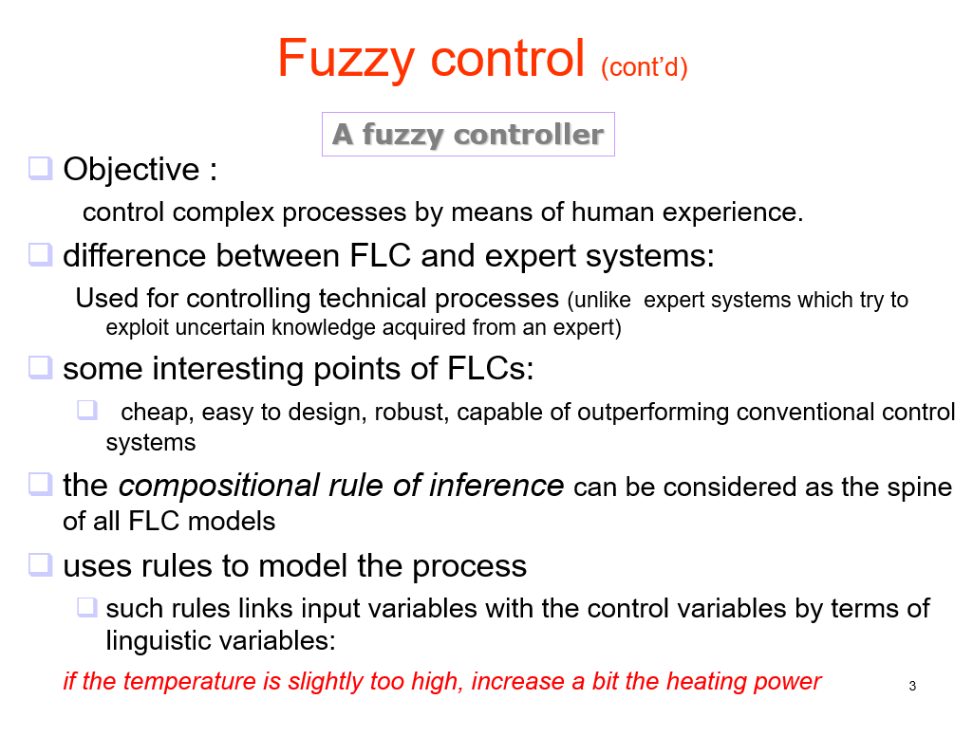

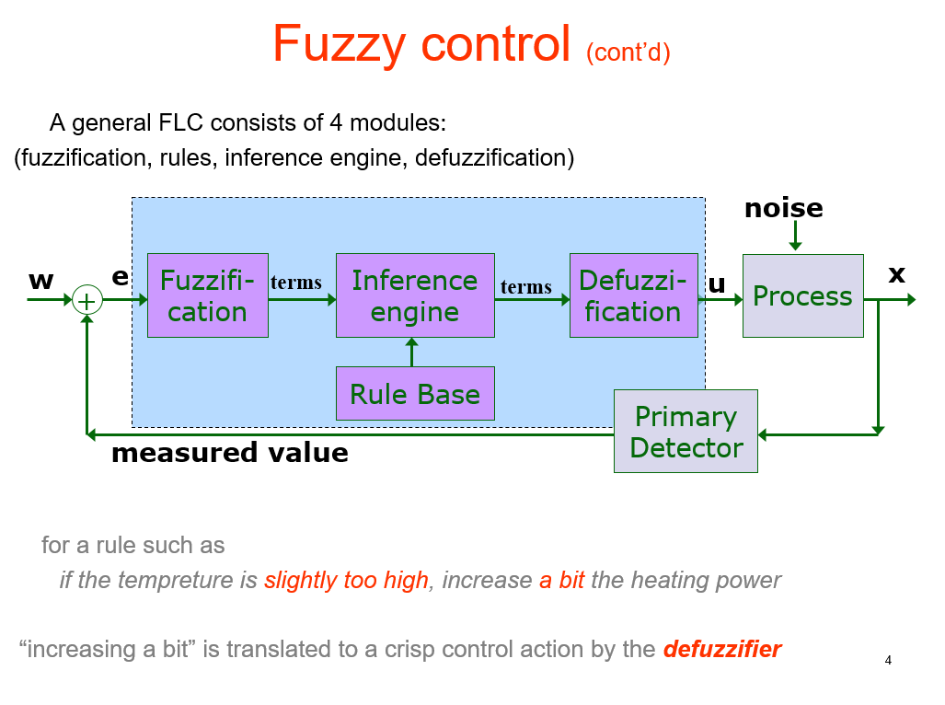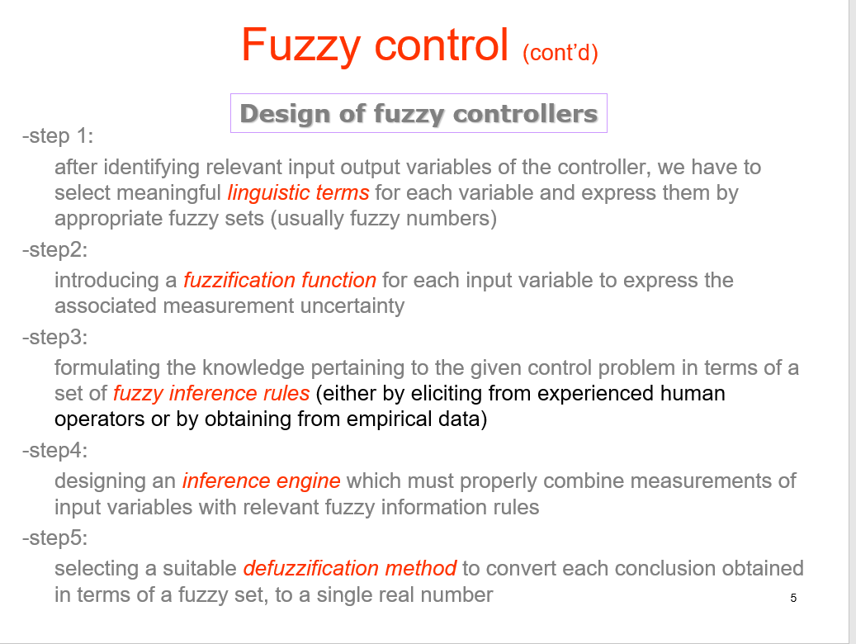

کنترل‌کننده فازی یک نوع سیستم کنترلی است که از مفاهیم منطق فازی برای مدل‌سازی و کنترل سیستم‌ها استفاده می‌کند. این نوع کنترل‌کننده به جای استفاده از منطق دقیق و مقادیر دقیق، از مفاهیم فازی و مقادیر فازی برای تصمیم‌گیری و کنترل استفاده می‌کند. در زیر، مراحل عمومی ساخت یک کنترل‌کننده فازی را شرح می‌دهم:

1. **تعریف سیستم:**

- تعریف و شناخت سیستمی که قصد کنترل آن را دارید.

- مشخص کردن ورودی‌ها (inputs) و خروجی‌ها (outputs) مورد نظر.

- مشخص کردن نواحی عملکردی مختلف سیستم.

2. **فازی‌سازی ورودی‌ها و خروجی‌ها:**

- تعیین مقادیر فازی برای ورودی‌ها و خروجی‌ها به جای مقادیر دقیق.

- تعیین توابع عضویت برای توصیف ارتباط بین متغیرهای فازی.

3. **تعیین قوانین فازی:**

- تعریف قوانین کنترلی که مشخص می‌کنند چگونه ورودی‌ها باید به خروجی‌ها تبدیل شوند.

- این قوانین با استفاده از مفاهیم فازی و اصطلاحاتی مانند "اگر ... آنگاه" تعریف می‌شوند.

4. **فازی‌سازی خروجی کنترلر:**

- تعیین مقادیر فازی برای خروجی کنترلر بر اساس قوانین فازی و ورودی‌های فازی.

- این مقادیر فازی باید به مقادیر دقیق تبدیل شوند تا بتوانند به سیستم اعمال شوند.

5. **ترکیب قوانین فازی:**

- ترکیب قوانین فازی برای تصمیم‌گیری نهایی و تعیین خروجی نهایی کنترلر.

6. **دفع انحراف:**

- محاسبه انحراف بین خروجی ورودی مطلوب.

- انجام عملیات‌های کنترلی بر اساس این انحراف با استفاده از قوانین فازی.

7. **بازخورد:**

- ممکن است از یک سیستم بازخورد استفاده شود تا عملکرد کنترلی بهبود یابد.

- اطلاعات بازخورد می‌توانند به عنوان ورودی فازی در نظر گرفته شوند.

8. **تنظیم پارامترها:**

- بهینه‌سازی پارامترهای مدل فازی بر اساس عملکرد و بازخورد.

9. **پیاده‌سازی و آزمایش:**

- پیاده‌سازی مدل فازی و اجرای آزمایش‌های عملی برای ارزیابی عملکرد کنترل‌کننده.

10. **تنظیم نهایی:**

- انجام تنظیمات نهایی بر اساس نتایج آزمایش و بازخورد.

مراحل فوق تا یک مرتبه‌ی عمومی از فرایند ساخت یک کنترل‌کننده فازی هستند و بسته به نوع سیستم و نیازهای خاص، جزئیات و ویژگی‌های بیشتری ممکن است وارد شوند.

سوال 4 :

مرحله Defuzzification یکی از مراحل نهایی در فرآیند کنترل‌کننده‌ فازی است که مقادیر فازی خروجی را به یک مقدار واقعی و غیرفازی تبدیل می‌کند. مهم‌ترین روش‌های defuzzification عبارتند از:

### مرکز ثقل (Center of Gravity یا Centroid)

- **مزایا:**

- به دلیل در نظر گرفتن تمام قسمت‌های تابع عضویت، معمولاً نتیجه منطقی و متعادلی ارائه می‌دهد.

- بسیار محبوب و گسترده استفاده شده در بسیاری از کاربردهای فازی.

- **معایب:**

- ممکن است محاسباتی سنگین و زمان‌بر باشد، به خصوص اگر تابع عضویت پیچیده باشد.

- نسبت به تغییرات کوچک در تابع عضویت حساس است.

### بیش‌ترین حداکثر (Bisector)

- **مزایا:**

- عادلانه بین دو طرف تابع عضویت تقسیم می‌کند و می‌تواند خروجی متعادلی فراهم کند.

- **معایب:**

- ممکن است مانند مرکز ثقل محاسبات زیادی را مستلزم شود.

### میانگین ماکزیمم‌ها (Mean of Maximum)

- **مزایا:**

- ساده برای محاسبه و کاربردی در سیستم‌هایی با توابع عضویت ساده.

- وقتی ماکزیمم‌های واضح و مشخصی وجود دارد، بسیار کارآمد است.

- **معایب:**

- اگر چندین ماکزیمم مساوی وجود داشته باشند، نتیجه ممکن است اندکی بی‌ربط به نظر برسد.

### مرکز سطوح (Center of Area یا Center of Sums)

- **مزایا:**

- می‌تواند برای توابع عضویت بسیار ناهموار یا نامتقارن که در آنها مرکز ثقل کارایی بهتری ندارد، مناسب باشد.

- **معایب:**

- مشابه مرکز ثقل، ممکن است محاسبه آن پیچیده و زمان بر باشد.

### کوچکترین حداقل (Smallest of Maximum)

- **مزایا:**

- ساده و سریع در محاسبه.

- **معایب:**

- ممکن است نتایج خیلی محافظه‌کارانه باشد و در بعضی موارد به خوبی نمایانگر توابع عضویت و قوانین فازی نباشد.

### بزرگترین حداقل (Largest of Maximum)

- **مزایا:**

- ساده و سریع در محاسبه.

- **معایب:**

- ممکن است نتایج تهاجمی داشته باشد و بازتاب کننده‌ی خوبی برای توابع عضویت و قوانین فازی نباشد.

انتخاب روش defuzzification مناسب به تابع عضویت، تعداد قوانین فازی و البته کاربرد نهایی سیستم‌های کنترلی بستگی دارد. هر روش مزایا و معایب خاص خود را دارد و بهینه‌سازی انتخاب بر اساس یک سری تجربیات، آزمایش‌ها و تحقیق و توسعه‌ی دقیق انجام می‌گیرد.

**میانگین وزن‌دار ماکزیمم‌ها (Weighted Average of Maximums)**:

- **مزایا**:

- نتایج دقیق‌تری نسبت به میانگین معمولی ماکزیمم‌ها ارائه می‌دهد، زیرا وزن‌ها می‌توانند اهمیت نسبی هر ماکزیمم را در نظر بگیرند.

- **معایب**:

- نیاز به تعیین وزن‌های دقیق برای هر ماکزیمم دارد، که ممکن است به صورت دقیق قابل تعیین نباشند و نتیجه را تحت تأثیر قرار دهند.

**قطع‌بندی نقطه‌ای (Sugeno-style Defuzzification)**:

- **مزایا**:

- برای سیستم‌هایی با نقاط اوج معین و قوانین ترکیبی که توسط تکنیک‌های سوگنو پیاده‌سازی شده‌اند، مؤثر است.

- **معایب**:

- تنها در صورتی کاربردی است که سیستم فازی بر اساس روش سوگنو طراحی شده باشد و نمی‌توان آن را بر روی تمام سیستم‌های فازی به کار برد.

**میانگین وزن‌دار/سنتر ثقل وزن‌دار (Weighted Centroid)**:

- **مزایا**:

- در نظر گرفتن وزن‌ها می‌تواند نتایج را به نحوی تنظیم کند تا بازتاب‌دهنده‌ی اولویت‌ها و اهمیت‌های نسبی مختلف توابع عضویت باشد.

- **معایب**:

- محاسبه‌ی وزن‌ها و تعیین درست آن‌ها می‌تواند پیچیده باشد و نیازمند تنظیمات و تجزیه و تحلیل‌های دقیق است.

**کوچکترین مربع‌ها (Least Squares)**:

- **مزایا**:

- وقتی مجموعه‌های داده‌های بزرگی وجود دارد که لازم است در defuzzification در نظر گرفته شوند، روش بسیار مفیدی است.

- **معایب**:

- محاسبات مرتبط ممکن است پیچیده و محاسباتی سنگین باشند، به ویژه با داده‌های بزرگ و متغیرهای فراوان.

انتخاب روش defuzzification در نهایت باید مبتنی بر تطابق با موقعیت خاص، تناسب با حافظه و قدرت پردازشی در دسترس، و مهم‌تر از همه، دقت موردنظر خروجی سیستم کنترل‌کننده فازی باشد. در بعضی موارد، ممکن است انجام آزمایش‌های مقدماتی با چندین روش defuzzification برای یافتن بهترین گزینه مورد نیاز باشد.